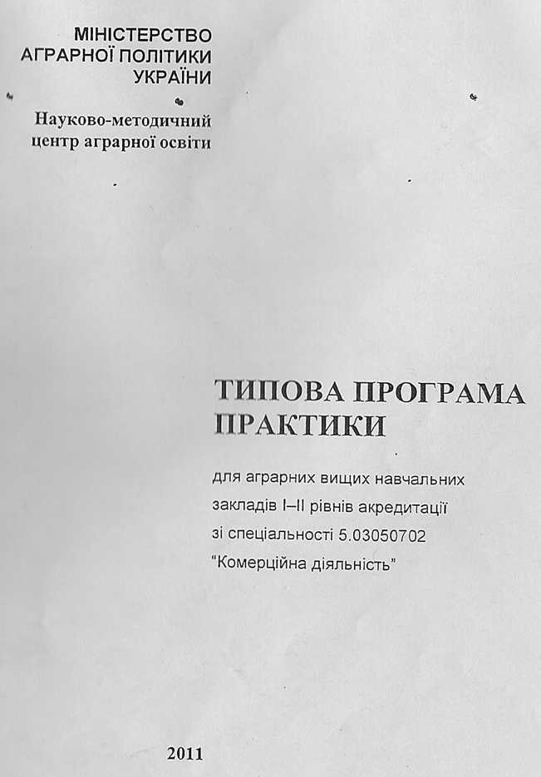

МІНІСТЕРСТВО АГРАРНОЇ ПОЛІТИКИ УКРАЇНИ

НАУКОВО- МЕТОДИЧНИЙ ЦЕНТР АГРАРНОЇ ОСВІТИ

\* • %

Затверджено Науково-методичним центром аграрної освіти “27” грудня 2010 р.

ТИПОВА ПРОГРАіМА ПРАКТИКИ  
ПРОГРАМА

ДЛЯ АГРАРНИХ ВИЩИХ НАВЧАЛЬНИХ ЗАКЛАДІВ І—II РІВНІВ АКРЕДИТАЦІЇ ЗІ СПЕЦІАЛЬНОСТІ 5.03050702 “КОМЕРЦІЙНА ДІЯЛЬНІСТЬ”

2011

УДК 347/71 ч.

Укладачі Пилявець М.Т., Озима В.В., Бєлушкіна А.І.,

Верещагіна Р.І., Родомський Я.П., викладачі Брацлавського агроекономічного коледжу Вінницького НАУ;

Балдич Л.В., викладач Рівненського державного аграрного коледжу

Рецензенти: Мельник Т.А., викладач Брацлавського

агроекономічного коледжу Вінницького НАУ;

Царук В.Ю., викладач Рівненського державного аграрного коледжу;

Волинська М.О., викладач Горохівського коледжу Львівського НАУ;

Ситник С.Г., викладач Апапьївського державного аграрно-економічного технікуму

Редактор І Іл банко 11. В.

Відповідальна

за випуск Кураченко Г.М,

ПОЯСНЮВАЛЬНА ЗАПИСКА

В умовах ринкових відносин,.розширення міжнародної торгівлі, необхідності безперервного стимулювання Збуту -«юварів продовольчо­го та виробничого призначення, загострення боротьби за покупця, спеціалістам, що займаються комерційною діяльністю, необхідно орієнтуватися на запити споживача, бути конкурентоспроможними.

Сучасний фахівець з комерційної діяльності повинен оволодіти не тільки теоретичними основами комерційної діяльності, які базую­ться на законах і категоріях ринкової економіки, але вміти викорис­товувати їх в своїй практичній роботі і регулювати господарські взаємовідносини між постачальниками та споживачами товарів та послуг, орієнтуючись на основні принципи комерційної діяльності.

Практичне навчання студентів в аграрних вищих навчальних закладах є складовою частиною навчального процесу, ефективною формою професійної підготовки майбутнього спеціаліста.

Мета - закріпити та поглибити знання, одержані в процесі вив­чення дисциплін, передбачених навчальним планом.

Завдання практики - набуття студентами навичок самостійної роботи у виробничих умовах та формування організаторських здібнос­тей з комерційної діяльності, передбачених кваліфікаційною харак­теристикою.

Програму розраховано на весь курс підготовки молодшого спеціаліста комерційної діяльності. Вона забезпечує взаємозв’язок усіх видів практик, передбачає безперервність формування та розвиток у студентів професійних навичок.

Навчальні заклади на основі типової програми складають робочі плани (програми) і методичні рекомендації з урахуванням особли­востей і умов баз практики.

Навчальним планом передбачено навчальні практики та вироб­нича практика. Навчальні практики проводяться в навчальних лабора­торіях та кабінетах у навчальному закладі і на них відводяться як аудиторні години, так і години для самостійної роботи студентів.

Під час проходження навчальної практики студентам вистав­ляють поточні оцінки, а після закінчення кожного виду практики - підсумкову оцінку. Циклові комісії навчальних закладів можуть вноси­ти зміни і доповнення до програми.

Враховуючи сезонність роботи в сільському господарстві, практику за погодженнями навчального закладу можна проводити концентровано або в декілька періодів.

Базами практики повинні бути підприємства різних форм власності, що застосовують прогресивну технологію й організацію виробництва та праці.

Циклові комісії нав\*&льнйк закладів можуть вносити зміни і доповнення до програми з наступним затвердженням керівництвом навчального закладу.

Розподіл навчальних годин за різними видами практики

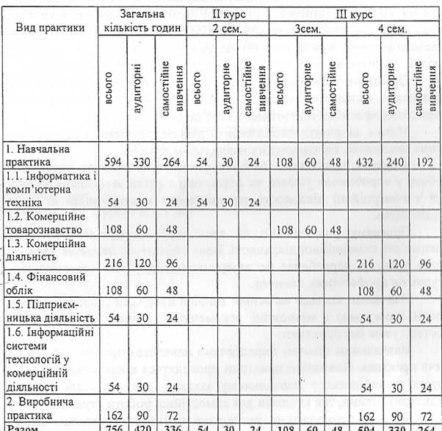

1. НАВЧАЛЬНА ПРАКТИКА

Основна мета навчальних практик - закріплення і поглиблення > теоретичних знань, одержаних під час вивченні спеціальних дисциплін.

Основне завдання навчальних практик - набуття необхідних умінь і навичок зі спеціальності, підготовка до проходження виробни­чої практики.

Керівники практики повідомляють мету та завдання практик, розробляють і видають індивідуальні конкретні завдання кожному студенту або окремій групі, а в процесі виконання завдання забезпечу­ють раціональну організацію праці студентів.

* 1. ІНФОРМАТИКА ТА КОМП’ЮТЕРНА ТЕХНІКА

Мета практики - закріплення і поглиблення теоретичних знань, одержаних під час вивчення дисципліни “Інформатика і комп’ютерна техніка”.

Завдання практики - набуття практичних умінь і навичок роботи з текстовими та графічними редакторами, табличними процесорами, автоматизованими робочими місцями, в мережі інтернет та з електронною поштою.

Після завершення практики студенти повинні вміти:

о формувати, редагувати, друкувати текстові документи і бланки;

* розробляти обліково-аналітичні документи та здійснювати графічну обробку економічної та облікової інформації;
* користуватися всесвітньою мережею інтернет;

«> працювати з електронною поштою.

Місце проведення практики: комп’ютерні лабораторії

навчального закладу.

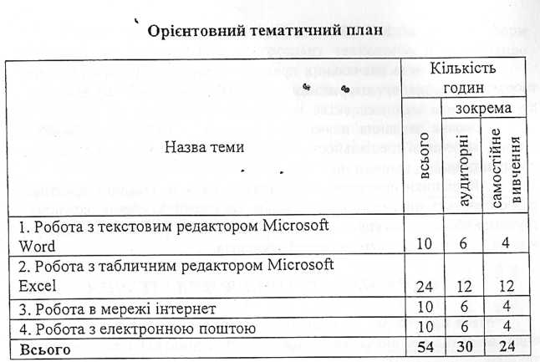

1. Робота з текстовим редактором Microsoft Word

Формування, редагування, друкування ділових текстових документів, бланків у текстовому редакторі Microsoft Word.

1. Робота з табличним редактором Microsoft Excel

Розробка обліково-аналітичних документів виробничо-фінан­сової діяльності у табличному процесорі Microsoft Excel.

Моделювання облікових і аналітичних табличних розрахунків за допомогою Microsoft Excel.

Графічне представлення економічної й облікової інформації: побудова діаграм, гістограм Microsoft Excel. .Формування та друку­вання зведених документів.

1. Робота в мережі інтернет

Використання всесвітньої мережі інтернет для пошуку й обміну інформацією. Спілкування в мережі.

1. Робота з електронною поштою

Робота з e-mail. Відкриття власної поштової скриньки на без­коштовному web-сервері. Створення і відправлення поштових пові­домлень.

* 1. КОМЕРЦІЙНЕ ТОВАРОЗНАВСТВО

Навчальна практика з комерційного товарознавства проводиться в 2 семестрі II курсу.

Мета практики - закріплення і поглиблення теоретичних знань, одержаних під час вивчення дисципліни “Комерційне товарознавство”.

Завдання практики - набуття практичних умінь і навичок ро­боти з стандартами на різні види продукції, проведення органолептич­ного і ознайомлення з проведенням лабораторного аналізу продоволь­чих товарів, оцінка якості непродовольчих товарів за зовнішніми ознаками, оформлення документів, що засвідчують якість, та актів за результатами перевірки.

Після завершення практики студенти повинні вміти:

° користуватися стандартами і технічними умовами на продукцію;

в організовувати приймання сировини, продовольчих та непро­довольчих товарів;

• проводити аналіз якості продукції органолептичним методом і знати методи лабораторної оцінки якості продукції, її асортимент;

о оформляти необхідні документи, що засвідчують якість;

о оформляти акти за результатами перевірки.

Місце проведення практики: кабінет комерційного товаро­знавства.

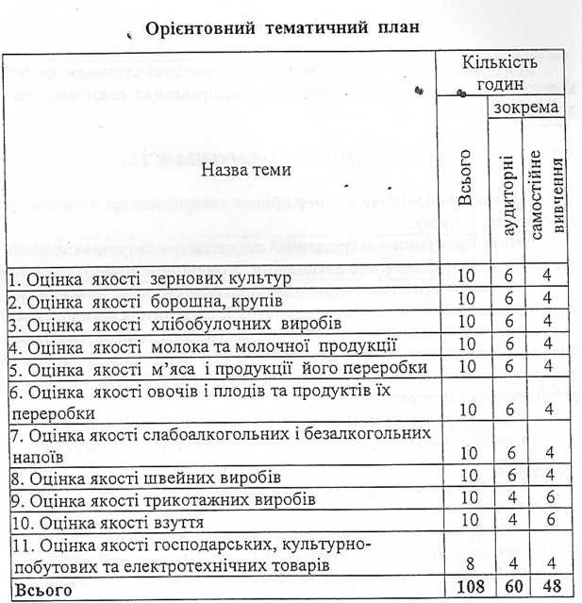

1. Оцінка якості зернових культур

Ознайомлення з стандартами та нормами на зерно, видами зернових культур, організацією приймання зерна на підприємстві. Проведення органолептичного і ознайомлення з проведенням лабора­торного контролю якості продукції.

Оформлення приймально-здавальної документації.

1. Оцінка якості борошна, крупів

Ознайомлення'з стандартами на борошно, крупи.

Вивчення асортименту борошна, крупів.

Ознайомлення з організацією приймання борошна, крупів в тор­гівлі. Проведення органолептичного і ознайомлення з проведенням лабораторного контролю якості продукції.

Оформлення акЙв за результатами перевірки.

1. Оцінка якості хлібобулочних виробів

Ознайомлення з стандартами на хлібобулочні вироби.

Вивчення асортименту хлібобулочних виробів.

Ознайомлення з організацією приймання хлібобулочних виро­бів в торгівлі. Проведення органолептичного і ознайомлення з прове­денням лабораторного контролю якості продукції.

Оформлення актів за результатами перевірки.

1. Оцінка якості молока та молочної продукції

Ознайомлення з стандартами на молоко та молочну продук­цію.

Вивчення асортименту молочної продукції.

Ознайомлення з організацією приймання молока. Вивчення дефектів молока та причин їх виникнення. Проведення органолептич­ного і ознайомлення з проведенням лабораторного контролю якості молока.

Оформлення документів, що засвідчують якість продукції.

1. Оцінка якості м’яса і продукції його переробки

Ознайомлення з стандартами на м’ясо та продукцією його переробки, організацією приймання м’яса, асортиментом м’яса та виробів з нього. Вивчення дефектів м’яса, дефектів продукції його переробки та причин їх виникнення. Проведення органолептичного аналізу і ознайомлення з лабораторним контролем якості ковбасних виробів.

Ознайомлення з документами, що засвідчують якість продукції.

1. Оцінка якості овочів, плодів та продуктів їх переробки

Ознайомлення з стандартами на плоди і овочі та продукти їх переробки. Вивчення асортименту продукції переробки плодів і ово­чів. Ознайомлення з організацією приймання плодів та овочів. Вив­

чення дефектів ллодів, овочів, дефектів продукції їх переробки та причин їх виникнення. Проведення органолептичного і ознайом­лення з проведенням лабораторного контролю якості продукції.

ч, Оформлення актів за результатами перевірки. 48 %

1. Оцінка якості слабоалкогольних і безалкогольних напоїв

Ознайомлення з стандартами на якість слабоалкогольних і безалкогольних напоїв. Вивчення асортименту слабоалкогольних і безалкогольних напоїв. Ознайомлення з організацією приймання слабоалкогольних і безалкогольних напоїв. Вивчення дефектів слабоалкогольних і безалкогольних напоїв та причин їх виникнення. Проведення органолептичного і ознайомлення з проведенням лабо­раторного контролю якості продукції.

Оформлення актів за результатами перевірки.

1. Оцінка якості швейних виробів

Ознайомлення з стандартами на швейні вироби. Вивчення асортименту швейних виробів. Ознайомлення з організацією прий­мання швейних виробів. Вивчення дефектів швейних виробів та при­чин їх виникнення. Проведення оцінки якості швейних виробів за зовнішніми ознаками.

Оформлення актів за результатами перевірки.

1. Оцінка якості трикотажних виробів

Ознайомлення з стандартами на трикотажні вироби. Вивчення асортименту трикотажних виробів. Ознайомлення з організацією приймання трикотажних виробів. Вивчення дефектів трикотажних виробів та причин їх виникнення. Проведення оцінки якості трикотаж­них виробів за зовнішніми ознаками.

Оформлення актів за результатами перевірки.

1. Оцінка якості взуття

Ознайомлення з стандартами взуття. Вивчення асортименту взуття. Ознайомлення з організацією приймання взуття. Вивчення дефектів взуття та причин їх виникнення. Проведення оцінки якості взуття за зовнішніми ознаками.

Оформлення актів за результатами перевірки.

1. Оцінка якості господарських, культурно-побутових та електротехнічних товарів

Ознайомлення із асортиментом товарів господарського і побуто­вого призначення; електротехнічних та культурно-побутових товарів.

Перевірка відповідності зовнішнього вигляду товарів та їх властивостей вимогам, встановленим стандартами і технічними умовами.

Перевірка відповідності зовнішнього вигляду, комплектності, правил експлуатації гарантійного та сервісного обслуговування, відповідності вимогам, встановленим стандартами і технічними умовами. Контроль якості та виявлення дефектів товарів господарсь­кого і побутового призначення; електротехнічних та культурно- побутових товарів.

1. КОМЕРЦІЙНА ДІЯЛЬНІСТЬ

Навчальна практика з дисципліни “Комерційна діяльність” проводиться в 4 семестрі на III курсі, коли студенти вже вивчили загальні питання комерційної діяльності і комерційну діяльність в оптовій і роздрібній торгівлі.

Мета практики - закріплення і поглиблення теоретичних знань, одержаних під час вивчення дисципліни “Комерційна діяльність”.

Завдання практики - набуття досвіду роботи в роздрібній торгівлі і практичних умінь та навичок роботи продавця продовольчих і непродовольчих товарів.

Після завершення практики студенти повинні вміти:

о вирішувати організаційні питання роботи магазину;

0 працювати на реєстраторі розрахункових операцій;

0 продавати продовольчі товари;

• продавати непродовольчі товари.

Місце проведення практики: навчальний магазин, базові

роздрібні торгові підприємства.

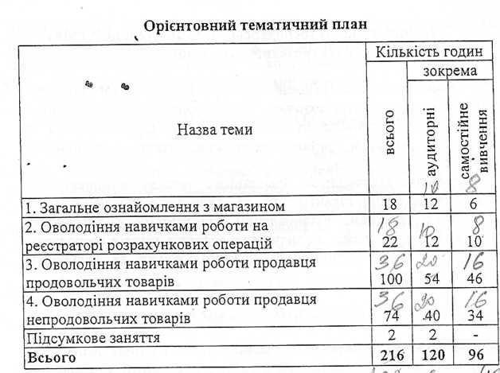

1. Загальне ознайомлення з магазином

Ознайомлення з магазином, основними правилами торговельно­го обслуговування населення, експлуатацією торгово-технологічного обладнання, торговою рекламою, вимогами техніки безпеки та проти­пожежного захисту, основами психології, правилами професійної етики, вимогами кваліфікаційної характеристики продавця.

1. Оволодіння навичками роботи на реєстраторі розрахункових операцій

Ознайомлення з порядком придбання, реєстрації та правилами експлуатації реєстратора розрахункових операцій (РРО).

Ознайомлення з будовою та основними експлуатаційними характеристиками РРО. Ознайомлення з обладнанням для зчитування штрихового коду та порядком технічного обслуговування РРО.

Ознайомлення з режимами роботи РРО. Підготовка РРО до роботи встановлення чекової та контрольної стрічки, кодування това­рів. Виконання операцій продажу товарів та анулювання покупки, робота на РРО в режимі “Меню звіт”. Оформлення товарно-касової

книги, ведення журналу РРО; ознайомлення з правилами грошових розрахунків з покупцями.

З, 4. Оволодіння навичками роботипрод!?вця продовольчих та непродовольчих товарів

Ознайомлення з асортиментом та вимогами до якості продовольчих та непродовольчих -товарів, порядком надходження товарів у магазин. Приймання товарів спільно з матеріально- відповідальними особами, перевірка ціни на товари, які надійшли, ознайомлення з правилами приймання. Розміщення товарів на зберігання, підготовка до продажу з дотриманням правил продажу продовольчих товарів, оформлення цінників. Оволодіння магазинними та позамагазинними формами і методами продажу товарів. Ознайом­лення з технологією продажу товарів у магазині, обліком та звітністю; порядком проведення інвентаризації; відповідальністю за порушення правил торгівлі.

Підготовка робочого місця продавця до продажу товарів. Розміщення та викладка товарів, оформлення вітрини. Оволодіння навичками обслуговування покупців, проведення розрахунків з покуп­цями і оформлення відповідних документів.

Самостійне обслуговування покупців з врахуванням статі, віку, темпераменту покупців. Участь у вирішенні торгових ситуацій, що виникають у процесі продажу товарів.

1. ФІНАНСОВИЙ ОБЛІК

Практична професійна підготовка з дисципліни “Фінансовий облік” здійснюється у б семестрі після вивчення теоретичного курсу дисципліни.

Навчальна практика проводиться на базі лабораторії навчальної бухгалтерії з використанням конкретних матеріалів господарств в умовах, максимально наближених до виробництва.

Мета практики - закріплення і поглиблення теоретичних знань, одержаних під час вивчення дисциплін “Бухгалтерський облік”, “Фінансовий облік”.

Завдання практики - набуття вмінь та навичок з організації бухгалтерського обліку на підприємствах.

Після завершення практики студенти повинні вміти: о складати 'і читати первинні документи з обліку активів, зобов’язань, капіталу;

® документальні оформляти операції виробничо-фінансової діяльності підприємства;

® складати групувальні відомості та розшифровки; о визначати доходи і результати діяльності підприємства;

® складати баланс та інші форми фінансової звітності.

Місце проведення практики: лабораторія навчальної бухгал­терії.

Орієнтовний тематичний план

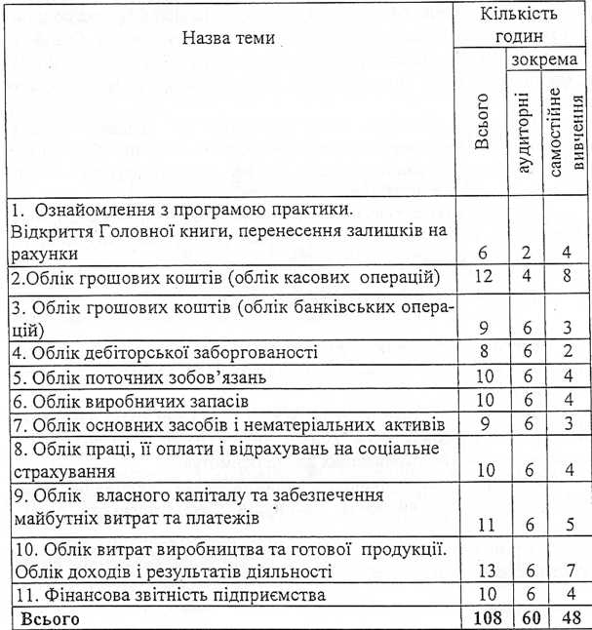

1. Ознайомлення з програмою практики. Відкриття Головної книги, перенесення залишків на рахунки

Ознайомлення з програмою практики та Методикою проведення роботи.

На основі бухгалтерського балансу відкрити Головну книгу, перенести залишки на рахунки.

1. Облік грошових коштів (облік касових операцій)

Запис даних касових документів в касову книгу. Виведення оборотів і залишків в касовій книзі. Записи в облікові регістри. Записи в Головну книгу.

1. Облік грошових коштів (облік банківських операцій)

Опрацювання банківських документів і виписки банку. Проведення записів в облікові регістри. Записи в Головну книгу.

1. Облік дебіторської заборгованості

Опрацювання документів з обліку розрахунків із покупцями і замовниками (рах. 36), розрахунків із різними дебіторами (рах. 37), (субрахунок 372 - Розрахунки з підзвітними особами).

Проведення записів в регістри синтетичного й аналітичного обліку. Записи в Головну книгу.

1. Облік поточних зобов’язань

Опрацювання документів з обліку розрахунків з постачаль­никами і підрядчиками (рах. 63).

Проведення записів в регістри синтетичного і аналітичного обліку. Записи в Головну книгу.

1. Облік виробничих запасів

Опрацювання первинних документів по рахунках виробничих запасів (рах.201, 203, 205, 207). Записи в книгу складського обліку.

Складання звіту про рух матеріальних цінностей. Записи в облікові регістри та Головну книгу.

1. Облік основних засобів і нематеріальних активів

Опрацювання первинних документів з обліку основних засобів нематеріальних активів, запис# в-48 регістри синтетичного аналітичного обліку. Проведення записів в Головну книгу.

1. Облік праці, її оплати і відрахувань на соціальне страхування

Складання первинних документів з оплати праці. Нарахування допомоги з тимчасової непрацездатності, оплати за час відпустку Запис даних первинних документів в регістри синтетичн - и аналітичного обліку. Проведення відрахувань на соц.альн страхування. Записи в Головну книгу.

1. Облік власного капіталу та забезпечення майбутніх витрат та платежів

Записи в облікових регістрах по рахунках 15, 40, 41, 42, 43, 47. Записи в Головну книгу.

1. Облік витрат виробництва та готової продукції.

Облік доходів і результатів діяльності

Проведення записів в облікові регістри аналітичного ісинтетич ного обліку по рахунках 23, 91, 92. Записи в Головну книгу. Складання і опрацювання документа з обліку реалізації. Проведення записів у регістри аналітичного й синтетичного обліку. Записи в Головну кн у.

1. Фінансова звітність підприємства

Складання основних форм фінансової звітності. Баланс , “Звіт про фінансові результати”.

1. ПІДПРИЄМНИЦЬКА ДІЯЛЬНІСТЬ

Навчальна практика з дисципліни “Підприємницька діяльність

проводиться в 6 семестрі на III курсі.

Мета практики - закріплення і поглиблення теоретичних знань, одержаних під час вивчення дисципліни “Підприємницька діяльність .

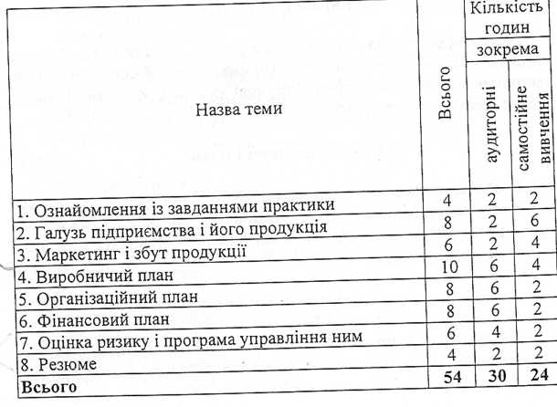

Завдання практики - набуття вмінь та навичок підготовки і

написання бізнес-плану. . - „ай#«-™,;»

Бізнес-план - це документ, який складає нинішній аоо майбутній^

Йласнйк, що докладно обумовлює основи бізнесу, вид проду\*“Д\*°° послуг, коло споживачів, конкуренцію, тип виробництва і систему збуту, а також менеджмент, фінансування та інші значущі аспекти існуючого або майбутнього підприємства.

Після завершення практики студенти повинні вміти:

. робити загальну характеристику підприємства та аналіз основних показників господарської діяльності, о проводити аналіз ринку продукції; о складати виробничий план; в складати організаційний план;

• складати фінансовий план; в аналізувати ризики; о складати резюме.

Місце проведення практики: кабінет економіки, організації та планування підприємств.

Орієнтовний тематичний план

1. Ознайомлення із завданнями практики

Сутність $ізнес-планування. Технології складання бізнес-плану. Формування “команди” для складання бізнес-плану. Основні етапи розробки та обсяг бізнес-планування. Головні розділи бізнес-плану.

1. Галузь підприємства і його продукція

Загальна характеристика підприємства. Розміщення підприєм­ства. Основні види та характер його діяльності. Аналіз основних показників господарської діяльності. Характеристика галузі і бізнесу.

1. Маркетинг і збут продукції

Визначення потенційних споживачів продукції. Дати оцінку конкурентної позиції бізнесу на ринку. Сегментації ринку продукції. Схема розповсюдження товару на ринку. Принципи ціноутворення. Методи стимулювання обсягів продажу. Рекламна діяльність під­приємства. Формування громадської думки про товари.

1. Виробничий план

Організація виробництва. Розрахунок техніко-економічних показників діяльності підприємства (приміщення, обладнання, поста­чальники сировини і матеріалів, трудові ресурси, постійні і змінні витрати). Виробничі програми.

1. Організаційний план

Організаційна схема підприємства. Керівний склад підприєм­ства, оплата праці. Критерії добору кадрів. Оцінка результатів роботи та форми заохочення. Підвищення кваліфікації працівників підприєм­ства.

1. Фінансовий план

Прогноз обсягу продажу. План грошових надходжень і витрат. Зведений баланс активів і пасивів. Графік досягнення беззбитковості.

Баланс прибутку та його розподіл. Виявлення нестачі фінансових ресурсів, джерела покриття.

1. Оцінка ризику і програма управлінні ним^

Виявлення критичних ситуацій, що можуть негативно вплинути на бізнес. Оцінювання ризиків. Шляхи подолання ризиків.

1. Резюме

Резюме. Короткий опис проекту. Конкурентоздатність фірми. Термін окупності проекту. Висновки. Додатки.

1. ІНФОРМАЦІЙНІ СИСТЕМНІ ТЕХНОЛОГІЇ У КОМЕРЦІЙНІЙ ДІЯЛЬНОСТІ

Навчальна практика з дисципліни “Інформаційні системи і технології у комерційній діяльності” проводиться у 6 семестрі на III курсі.

Мета практики - закріплення і поглиблення теоретичних знань, одержаних під час вивчення дисципліни “Інформаційні системи і технології у комерційній діяльності”.

Завдання практики - набуття студентами вмінь та навичок використання інформаційних систем і технологій в організації комерційної діяльності підприємства, пошуку та аналізу інформації, автоматизації торгових операцій підприємства.

Після завершення практики студенти повинні вміти:

о створювати інформаційну базу в програмі “1C: Торгівля + Склад”;

о створювати базу документів за взаєморозрахунками з покупцями;

о оформляти операції з продажу товарів та їх переміщення;

о формувати стандартну звітність для здійснення контролю за діяльністю підприємства;

® проводити автоматизовані розрахунки потреби в матеріально- технічних ресурсах, в кадрах, у фонді заробітної плати, в MS Excel;

о проводити збір інформації в глобальній комп’ютерній мережі інтернет, обробляти та аналізувати її.

Місце проведення практики: лабораторія інформаційних систем і технологій.

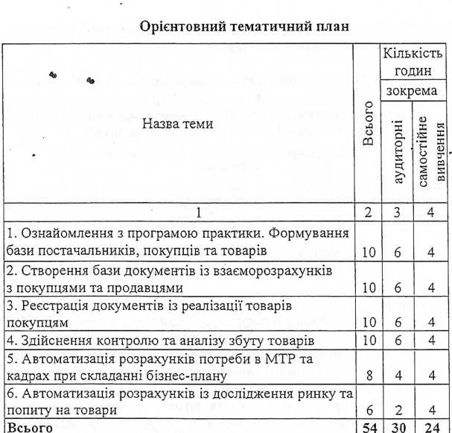

1. Ознайомлення з програмою практики формування бази постачальників, покупців та товарів

Ознайомлення з програмою практики та методикою проведення роботи.

Встановлення інформаційної бази в програмі “1С: Торгівля + Склад”, заповнення константи, формування довідників працівників, контрагентів, товарів, заповнення інформації про власну фірму.

1. Створення бази документів із взаєморозрахунків з покупцями та продавцями

Введення початкових залишків із заборгованості покупців та перед продавцями, залишків товарів на складі, залишків грошових коштів на рахунках в банку та касі.

Оформлення документів на надходження товару та розрахунків за нього готівкою, а також оформлення договорів та придбання товару по передоплаті.

^ %

1. Реєстрація документів із реалізації товарів покупцям

Оформлення операцій з продажу товарів оптом за готівку швид­ким продажем. Оформлення операцій з продажу товару оптом з резервуванням та наступною оплатою. Оформлення операцій з пере­міщення товарів. Оформлення операцій з продажу товару в роздріб.

1. Здійснення контролю та аналізу збуту товарів

Оформлення документів з передачі товарів на реалізацію. Оформлення документів з повернення товару від покупця. Оформлен­ня документів з повернення грошей покупцю. Оформлення документів з повернення товару постачальнику. Оформлення документів з повернення грошей від постачальника.

Формування стандартної звітності програми для здійснення контролю та аналізу за діяльністю фірми.

1. Автоматизація розрахунків потреби в МТР та кадрах при складанні бізнес-плану

Створення таблиць в MS Excel для автоматизації розрахунків з визначення потреби в матеріально-технічних ресурсах, потреби в кадрах, потреби у фонді заробітної плати, визначення точки беззбитковості та ціни на продукцію. Написання формул для таблиць, які автоматизують всі розрахунки на основі вихідних даних.

1. Автоматизація розрахунків із дослідження ринку та попиту на товари

Збір інформації в глобальній комп’ютерній мережі інтернет про товари та їхні ціни, обробка та аналіз отриманих результатів на базі табличного редактора Microsoft Office Excel 2003.

2. ВИРОБНИЧА ПРАКТИКА

Виробнича практика є обов’язковим завершальним етапом навчання і проводиться після засвоєння студентами теоретичного курсу навчання і проходження навчальних практик відповідно до освітньо- професійної програми і навчального плану підготовки молодших спеціалістів зі спеціальності 5.03050702 “Комерційна діяльність”.

Мета практики — закріплення теоретичних знань, одержаних під час навчання в навчальному закладі та набуття практичних навичок.

Завдання практики — узагальнення та удосконалення знань і практичних навичок, одержаних студентами в процесі навчання; ознайомлення безпосередньо на підприємствах із передовою технологією, організацією праці; прогнозуванням виробництва з використанням прогресивних форм і методів ведення бухгалтерського обліку.

Базою практики є передові сільськогосподарські підприємства або переробні (заготівельні) підприємства чи організації, а також об єднання різних форм власності. Тому типовою програмою практики пропонується два варіанти орієнтовного тематичного плану.

Перед направленням на практику студент повинен бути ознайомлений з робочою програмою практики, орієнтовним тематичним планом її виконання, формою та порядком ведення звіту- щоденника, чинним Положенням про проведення практики студентів вищих навчальних закладів України (затвердженим наказом Міністерства освіти України від 03.04.93 р., № 93) та Інструкцією про практичне навчання студентів вищих навчальних закладів з підготовки молодших спеціалістів Мінсільгосппроду України (затверд­женою 17.12.93 р.) та Інструкцією про проходження виробничої практики, умовами праці і побуту.

Керівництво виробничою практикою здійснюється викладачами спеціальних дисциплін. Вони періодично перевіряють хід практики, надають студентам методичну допомогу під час виконання розділів практики та ведення звіту-щоденника.

По прибутті на базу практики студент зобов’язаний пред’явити у відділ кадрів направлення на практику, видане навчальним закладом. Керівник даної установи разом з начальником відділу кадрів та голов­ними спеціалістами вирішують питання про місце проходження прак­тики, одночасно з числа провідних спеціалістів призначається загальний керівник практики та безпосередні керівники практик за окремими розділами програми, які разом із студентами розробляють календарний

план проходження виробничої практики згідно з вимогами даної практики.

Керівники виробничої практики на місцях відповідно до програми надають безпосередньо (або сйрияюягь у одержанні в інших структурних підрозділах, організаціях) необхідну інформацію, довідковий матеріал студентам, організовують і контролюють проходження ними практики, щоденно оцінюють їх роботу. Вони також створюють для практикантів належні умови праці та побуту.

На студентів-практикантів поширюються правила внутрішнього трудового розпорядку та охорони праці, що діють на підприємстві, в установі чи організації. Для безпосереднього керівництва проходження студентами виробничої практики на базах практики наказом (розпоряд­женням) керівника призначаються висококваліфіковані спеціалісти з вищою економічною освітою.

За наявності вакантних місць студенти на період виробничої практики можуть призначатись на посади, передбачені освітньо- кваліфікаційною характеристикою підготовки молодшого спеціаліста галузі знань 0305 “Економіка і підприємництво” спеціальності 5.03050702 “Комерційна діяльність”, і виконувати відповідні обов'язки.

Роботою практикантів керують спеціалісти підприємства, які забезпечують виконання студентами програми практики та графіка переміщення за робочими місцями, проводять інструктаж, дають завдання, контролюють їх виконання, перевіряють звіти-щоденники та надають характеристику після закінчення практики.

До звіту-щоденника додаються відповідні документи або їх копії з описами, поясненнями, висновками і пропозиціями, оформляються у вигляді додатків, які нумеруються.

Після закінчення виробничої практики звіт-щоденник з виснов­ками керівника практики, характеристика, завірені печаткою і підписом керівника практики, здаються викладачу-керівнику практики від коледжу для перевірки та допуску до захисту. Звіт-щоденник повинен бути грамотно написаний, естетично оформлений і поданий у навчальний заклад для перевірки і захисту в триденний строк після закінчення виробничої практики.

У процесі захисту комісія визначає якість опрацювання та засвоєння програми виробничої практики, виставляє оцінку відповідно до розроблених критеріїв.

Студенти, які не виконали програму виробничої практики, не подали в навчальний заклад звітну документацію або не захистили її перед комісією, до складання державних іспитів не допускаються, їм

видається академічна довідка про закінчення теоретичного курсу навчання, яка є документом для прийняття на роботу. Студент може бути повторно направлений на виробничу практику не раніше, ніж через 10 місяців роботи за спеціальністю при пред'явленні позитивної характеристики з виробництва.

Орієнтовний тематичний план 1

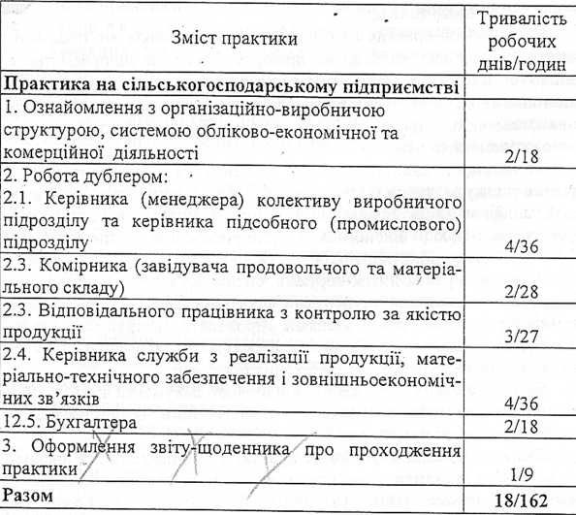

ПРАКТИКА НА СІЛЬСЬКОГОСПОДАРСЬКОМУ  
ПІДПРИЄМСТВІ

1. Ознайомлення з організаційно-виробничою структурою, системою обліково-економічної та комерційної діяльності

Ознайомлення з розміщенням господарства, управлінською та виробничою структурою, спеціалізацією, виробничими та

економічними показниками діяльності, комерційною діяльністю підприємства.

1. Робота дублером керівника (менеджера) колективу виробничого підрозділу та керівника підсобного (промислового)

підрозділу

Ознайомлення з посадовими обов’язками керівників і спеціаліс­тів виробничих підрозділів, технологічними процесами, внутрішньо­господарською організацією праці.

Участь у розстановці працівників, механізмів, контролювання якості робіт, приймання готової продукції, участь у нараховуванні заробітної плати, підведенні підсумків виконання робіт та підготовці та проведенні виробничих нарад.

Ознайомлення з організацією обліку матеріальних цінностей і оперативного обліку у виробничому підрозділі.

Ознайомлення з посадовими обов’язками керівників і спеціаліс­тів підсобних (промислових) підприємств, спеціалізацією і потужністю підприємств, технологічними процесами, організацією праці, розпорядком дня, обліком і звітністю.

Участь в оформленні документів на приймання і відправку продукції (товарів).

1. Робота дублером комірника (завідувача продовольчого та матеріального складу)

Ознайомлення з організацією зберігання, порядком надход­ження і видачі товарно-матеріальних цінностей.

Вивчення організації обліку товарно-матеріальних цінностей на складі.

Зняття копій первинних документів та складання звіту про рух матеріальних цінностей.

Ознайомлення з організацією обліку на складах і порядком складання звіту про рух матеріальних цінностей.

1. Робота дублером відповідального працівника з контролю за якістю продукції

Ознайомлення з дотриманням господарством державних стандартів на сільськогосподарську продукцію.

Участь у роботі щодо визначення якості продукції органо­лептичним і вимірювальним способами у відборі середнього зразка на різні види продукції, проведенні аналізів.

Участь у складанні актів,оформленні сертифікатів та посвідчень.

1. Робота дублером керівника служби з реалізації продукції, матеріально-технічного забезпечення і зовнішньоекономічних зв язків

Ознайомлення та описання організації комерційної діяльності сільськогосподарського підприємства: обов’язки працівників, організа­ція реклами, вивчення попиту та пропозиції; ціноутворення; господарські зв’язки, їх види та порядок налагодження; методи опто­вого продажу сільськогосподарської продукції, зокрема через товарні біржі, основні покупці продукції сільськогосподарського підприєм­ства; оперативний облік і контроль за виконанням зобов’язань, передбачених угодами та договорами.

Укладання договорів та угод, оформлення документації з оперативного обліку виконання договорів.

Ознайомлення та описання порядку забезпечення підприємства сільськогосподарською технікою, запасними частинами, пальним, мастилами, добривами та організація технічного обслуговування сільськогосподарської техніки.

Участь в укладанні зовнішньоекономічних контрактів та оформленні документів із зовнішньоекономічних операцій.

1. Робота дублером бухгалтера

Ознайомлення і складання документації з обліку касових документів, банківських та розрахункових.

Складання документів із нарахування заробітної плати.

Оформлення документів за розрахунками з бюджетом, податками і платежами, реалізацією продукції; веденням розрахунків із покупцями і замовниками.

3. Оформлення звіту-щоденника про проходження практики

ПРАКТИКА НА ПЕРЕРОБНИХ (ЗАГОТІВЕЛЬНИХ)  
ПІДПРИЄМСТВАХ (ОРГАНІЗАЦІЯХ)

1. Ознайомлення з організаційно-виробничою структурою,  
системою обліково-економічної та комерційної діяльності

Ознайомлення з виробничою й управлінською структурою, діловодством, виробничими й економічними показниками роботи та комерційною діяльністю переробного (заготівельного) підприємства.

1. Робота дублером керівника (менеджера) цеху з переробки основних видів продукції та заготівлі продукції (сировини)

Ознайомлення з посадовими обов’язками керівника (менеджера) цеху із переробки та заготівлі продукції, спеціалізацією і потужністю

Орієнтовний тематичний план 2

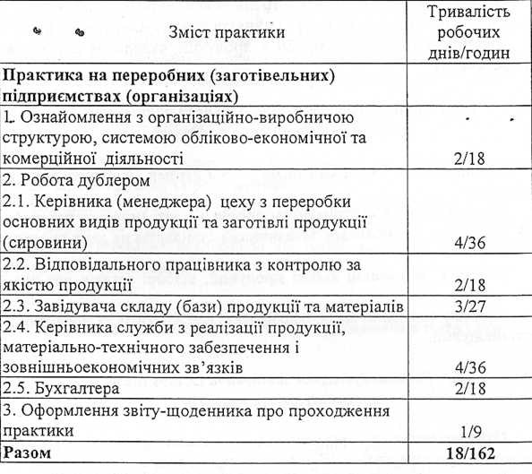

підприємства, технологічними процесами, організацією праці, роз­порядком дня, прогнозуванням, обліком і звітністю.

Організація виробництва, контроль за якістю робіт і продукції.

Оформлення документів прийняття та відправку продукції.

Участь у визначенні потреби в продукції, складання договорів на її постачання.

1. Робота дублером відповідального працівника з контролю за якістю продукції

Ознайомлення з посадовими обов’язками відповідального працівника.

Ознайомлення з асортиментом продукції, яку випускає перероб­не підприємство, з основними показниками стандартів на дану продук­цію.

Участь у визначенні якості продукції, відборі зразків для ана­лізу.

Участь у складанні актів, оформленні сертифікатів та посвідчень якості продукції.

1. Робота дублером завідувача складу (бази) продукції та матеріалів

Ознайомлення з організацією складського господарства, порядком зберігання продукції, її приймання та видачі.

Вивчення організації обліку продукції і тари на складах.

Взяти участь в оформленні результатів інвентаризації та розрахунків втрат при зберіганні.

Ознайомлення з організацією обліку на складах та складання звітності.

1. Робота дублером керівника служби з реалізації продукції, матеріально-технічного забезпечення і зовнішньоекономічних зв’язків

Ознайомлення з організацією служби з реалізації продукції та матеріально-технічного забезпечення.

Участь у складанні програми збутової діяльності переробного (збутового) підприємства.

Ознайомлення з організацією взаємовідносин підприємства і товарної біржі чи брокерської контори, порядком участі підприємства у біржових торгах.

43 Участь в укладанні договорів.

Участь в укладанні зовнішньоекономічних контрактів та оформленні документів із зовнішньоекономічних операцій.

1. Робота дублером бухгалтера

Ознайомлення і складання документації з обліку касових документів, банківських та розрахункових.

Складання документів із нарахування заробітної плати.

Оформлення документів за розрахунками з бюджетом, податками і платежами, реалізацією продукції; веденням розрахунків із покупцями і замовниками.

3. Оформлення звіту-щоденника про проходження практики  
ЛІТЕРАТУРА

Цивільний кодекс України від 16.01.2003 № 435.

Господарський кодекс України від 16.01.2003 № 436.

Про захист прав споживачів: Закон України від 12.05.1991 № 1023—XI.

Про захист споживчого ринку в Україні: Закон України від 25.06.1991 № 1255.

Про захист економічної конкуренції: Закон України від 11.01.2001№ 2210.

Про державну підтримку сільського господарства України: Закон України від 24.06.04 №1877-ІУ.

Про фінансовий лізинг: Закон України від 16.12.1997 №723/97 - ВР, ВВРД998, № 16, із змінами та доповненнями згідно із законами.

Про заходи щодо впорядкування розрахунків за договорами, що укладаються суб’єктами підприємницької діяльності України: Указ Президента України від 04.10.1994 № 566/94.

Порядок впровадження торговельної діяльності та правила торговельного обслуговування населення: Затверджено Постановою Кабінету Міністрів України від 15.06.2006 № 833.

10. Правила торгівлі на ринках: Затвердж. Наказом Міністерства економіки та з питань інтеграції України, Міністерством внутрішніх справ України, Державної податкової адміністрації України, Державного комітету стандартизації, метрології та сертифікації України від 26.02.2002 р. № 57/188/84/105

Правила роздрібної торгівлі продовольчими товарами: Наказ Міністерства економіки та з питань інтеграції України від 11.07.2003 № 135.

Правила роздрібної торгівлі непродовольчими товарами: Наказ Міністерства економіки України від 19.04.2007 № 104.

Деякі питання організації діяльності продовольчих, непродово­льчих та змішаних ринків : Постанова Кабінету Міністрів України від

1. № 868.

Правила комісійної торгівлі непродовольчими товарами: Наказ МЗЕЗ України від 13.03.95 № 37.

Про Концепцію розвитку внутрішньої торгівлі України: Постанова Кабміну України від 20.12.1997 № 1449.

Програма розвитку внутрішньої торгівлі на період до 2012 року: Постанова Кабміну України від 24.06.2009 № 632.

Про оптові продовольчі ринки: Постанова Кабміну України від 09.06.1999 № 997.

Типові правила роботи оптових ринків сільськогосподарської продукції: Наказ Міністерства аграрної політики України від

1. №73.

Апопій В.В., Міщук І.П., Рудницький С.І., Хомяк Ю.М. Теорія та практика торговельного обслуговування: Навчальний посібник /За ред. В.В.Апопія. - К.: Центр навчальної літератури, 2005. - 496с.

Апопій В.В., Міщук І.П., Ребицький В.М. та ін. Організація торгівлі: Підручник. - 2-е вид., перероб. та доп/73а ред. В.В.Апопія. - Київ: Центр навчальної літератури, 2005. - 616 с.

Комерційна діяльність: Підручник /За ред. проф. В.В. Апопія. - 2-ге вид., перероб. і доп. - К.: Знання, 2008. - 558с.

Ільчук М.М., Т.Д.Іщенко Підприємницька діяльність та агробізнес: Підручник. - К.: Вища освіта, 2006. -543 с.

Цигилик І.І., Криховецька З.М., Паневник Т.М. Основи підприємництва. - 2-ге вид., перероб. та доп. Навчальний посібник. - К.: Центр учбової літератури, 2007. - 224 с.

Алексієнко В.О. 1С:Підприємство 7.7 Конфігурація Торгівля + склад. - Москва: Фірма 1С, 2003.

Ананьєв О.М., Білик В.М. Інформаційні системи і технології в комерційній діяльності: Підручник. - Львів: Новий (5ізіт- 2006.

Ясинський В., Гайдей О. Бізнес-планування. Теорія і практика. Навчальний посібник. - К.: Каравела, 2006. - 232 с.

Дацишин О.В. Механізація переробки і зберігання плодоовоче­вої продукції. - К.: Мета, 2003.

Давидюк Н.П. Товарознавство продукції з основами стандарти­зації: Курс лекцій: у двох частинах. - НМЦ, 1999.

Сирохман І.В. Товарознавство продовольчих товарів. - К.: Лібра, 2002.

Бутинець Ф.Ф. Бухгалтерський фінансовий облік. Підручник - З-те вид.. - Житомир: ЖІТІ, 2001. - 672 с.

Огійчук М.Ф. Бухгалтерський облік на сільськогосподарських підприємствах - К. Алерта, 2007р.

Ткаченко Н.М. Бухгалтерський фінансовий облік, оподатку­вання і звітність. - К.: Алерта, 2007 р.

Цал-Цалко Ю.С. Фінансова звітність підприємства та її аналіз. — 2-е вид. - К.: ЦУЛ, 2002. - 360 с

Підписано до друку 19.01.2010 р.

Умов. друк. арк. 1,3  
Наклад 140 прим. Зам. № 7

Редакційно-видавничий відділ  
Наукметодцентру аграрної освіти  
Міністерства аграрної політики України  
Технікумівська, 1, смт Немішаєве  
Бородянського Київської  
тел. 04577-41-2-69

Свідоцтво про внесення до Державного реєстру  
суб’єкта видавничої справи ДК № 2435